**TRƯỜNG ĐẠI HỌC BÁCH KHOA**

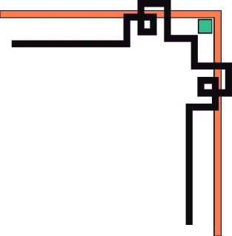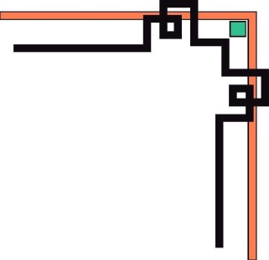

**KHOA ĐIỆN - ĐIỆN TỬ**

**BỘ MÔN ĐIỀU KHIỂN TỰ ĐỘNG**



**HỌC KỲ 211, NĂM HỌC 2021-2022**

**BÀI TẬP LỚN MÔN HỌC**

**NHẬP MÔN ĐIỀU KHIỂN THÔNG MINH**

***Đề tài:* Điều khiển nhiệt độ đầu đùn và giường nhiệt**

**của máy in 3D bằng bộ điều khiển PID mờ**

**GVGD: PGS.TS HUỲNH THÁI HOÀNG**

**Lớp: L02**

**Nhóm: 07**

**SINH VIÊN THỰC HIỆN MSSV**

Lê Đăng Nhật 1813359

Nguyễn Văn Sơn 1813857

Nguyễn Lê Tiến Thành 1814020

TP. HỒ CHÍ MINH, THÁNG 11 NĂM 2021

Mục lục

**I.** **GIỚI THIỆU ĐỀ TÀI** 4

**II.** **CẤU TRÚC HỆ THỐNG ĐIỀU KHIỂN NHIỆT ĐỘ** 5

**1.** **Điều khiển mờ** 5

**2.** **Thiết kế bộ điều khiển PID mờ** 6

**3.** **Thành phần của fuzzy controller** 6

**4.** **Hệ thống kiểm soát nhiệt độ máy in** 8

**III.** **THIẾT KẾ BỘ ĐIỀU KHIỂN PID MỜ** 9

**1.** **Hàm truyền nhiệt độ đối tượng đầu đùn** 9

**2.** **Thiết kế bộ điều khiển PID mờ theo qui tắc Mamdani** 9

**3.** **Sơ đồ khối Matlab/Simulink** 12

**IV.** **KẾT QUẢ MÔ PHỎNG** 14

**1.** **Kết quả mô phỏng với nhiệt độ đặt 3500C** 14

**2.** **Kết quả mô phỏng với nhiệt độ đặt 2300C** 16

**3.** **Kết quả mô phỏng với nhiệt độ đặt 600C** 18

**4.** **Nhận xét từ kết quả mô phỏng** 19

**V.** **KẾT LUẬN** 19

**DANH MỤC TÀI LIỆU THAM KHẢO** 21

**NỘI DUNG**

1. GIỚI THIỆU ĐỀ TÀI
2. CẤU TRÚC HỆ THỐNG ĐIỀU KHIỂN NHIỆT ĐỘ
3. THIẾT KẾ BỘ ĐIỀU KHIỂN PID MỜ
4. KẾT QUẢ MÔ PHỎNG
5. ĐÁNH GIÁ, KẾT LUẬN
6. **GIỚI THIỆU ĐỀ TÀI**

Được biết đến như một trong những biểu tượng của cuộc cách mạng công nghiệp lần thứ ba, in 3D là quá trình sản xuất sản xuất ứng dụng của kỹ thuật số và trí tuệ nhân tạo. Phương pháp này đã thay đổi mô hình sản xuất công nghiệp truyền thống. Nó sẽ in ra sản phẩm mới thông qua việc nung nóng và nấu chảy PLA, ABS hoặc các vật liệu kim loại khác, và chồng lên vật liệu. Phương pháp này có đặc điểm là thời gian in ngắn, chi phí thấp, sản phẩm luôn thay đổi. Hiện nay in 3D được sử dụng rộng rãi, bao gồm thiết kế sản phẩm, nghiên cứu khoa học, xây dựng, y tế, sản xuất, hàng không vũ trụ, đồ trang sức,…

Ngày nay, in 3D đã trở thành một xu hướng phát triển quan trọng của công nghệ sản xuất tiên tiến và có triển vọng phát triển rộng rãi với rất nhiều thách thức lớn. PEEK là một loại nhựa kỹ thuật tuyệt vời, nó là một loại nhựa kỹ thuật bán tinh thể mới, nó có các đặc tính vật lý và cơ học tốt và nó có thể thay thế kim loại, gốm sứ và các vật liệu truyền thống khác trong nhiều vùng đặc sản. Đặc biệt là trong việc giảm chất lượng và cải thiện đóng góp hiệu suất, PEEK đã trở thành một trong những loại nhựa kỹ thuật hiệu suất cao và phổ biến nhất. PEEK có khả năng chịu nhiệt tốt, có thể được sử dụng trong một thời gian dài dưới 2500C và nhiệt độ sử dụng tức thời có thể đạt tới 3150C. Nó tương đồng với nhôm, vật liệu có độ cứng, kích thước ổn định và hệ số giãn nở tuyến tính nhỏ. PEEK có khả năng kháng hóa chất tốt, kháng axit, kiềm và hầu hết các dung môi hữu cơ, chống cháy và chống bức xạ. PEEK có khả năng chống mài mòn, ngay cả ở nhiệt độ cao ở 250 ° C.

Ngoài ra, vật liệu này rất dễ ép và ép phun. Với hiệu suất toàn diện tuyệt vời này, PEEK có nhiều ứng dụng trong hàng không vũ trụ, máy móc, dầu khí, hóa chất, điện hạt nhân, đường sắt, giao thông vận tải và các lĩnh vực khác. Ngay cả trong hơi nước có nhiệt độ 200°C, độ bền kéo, chất lượng và hình thức của nó không thay đổi đáng kể. Dưới tác động vật lý PEEK có tác dụng chống mài mòn tốt, và khả năng chịu tải trọng lâu dài, có thể được sử dụng cho máy móc cao cấp, kỹ thuật hạt nhân và công nghệ hàng không.

Do những đặc tính tuyệt vời của PEEK trong nhiều khía cạnh, PEEK sẽ được sử dụng trong nhiều lĩnh vực quan trọng hơn. So với quy trình ép phun truyền thống, in 3D có tính linh hoạt, khả năng kiểm soát tốt hơn, độ lặp lại và các đặc điểm khác. Áp dụng vật liệu PEEK vào công nghệ in 3D sẽ là một bước phát triển hợp xu hướng và có giá trị thực tiễn cao. So với PLA, ABS và các vật liệu khác được sử dụng rộng rãi trong in 3D, PEEK có **điểm nóng chảy cao hơn 3340C**. Việc sử dụng liên tục vật liệu này làm cho nhiệt độ có thể đạt tới 2600C. Hiệu suất của hầu hết các máy in 3D không đủ để làm tan chảy PEEK, vì vậy chúng tôi cần áp dụng một vòi phun có thể thích ứng với **nhiệt độ cao 4000C** để giải quyết vấn đề này. Đồng thời, việc kiểm soát nhiệt độ của máy in 3D có ảnh hưởng lớn đến độ chính xác của bản in*. Nhiệt độ ảnh hưởng trực tiếp đến chất lượng của dây đùn*. Nhiệt độ quá cao sẽ làm cho vật liệu chảy ra khỏi đầu phun in quá nhiều, nó cũng sẽ ảnh hưởng đến việc làm mát và đúc, cũng có thể ảnh hưởng đến phần đã được đông cứng trước đó thông qua sự dẫn nhiệt. Nếu nhiệt độ quá thấp sẽ ảnh hưởng đến sự tích hợp giữa các mô hình.

Tóm lại, làm thế nào để đạt được sự kiểm soát chính xác nhiệt độ cho đầu phun máy in sẽ là nội dung chính mà bài tập lớn của nhóm hướng đến. Dựa trên bài báo tham khảo, điều khiển PID mờ sẽ được sử dụng để điều khiển hệ thống ở một mức độ nhất định.

1. **CẤU TRÚC HỆ THỐNG ĐIỀU KHIỂN NHIỆT ĐỘ**

## **Điều khiển mờ**

Điều khiển mờ là một khía cạnh quan trọng của lý thuyết tập mờ. Nó là một loại điều khiển số của máy tính dựa trên tập mờ, biến ngôn ngữ mờ và suy luận logic mờ. Công nghệ điều khiển logic mờ bắt chước cách suy nghĩ của con người để chấp nhận thông tin không chính xác, không đầy đủ và thực hiện suy luận logic.

Phương pháp này không sử dụng một công thức chính xác để biểu diễn một hàm truyền hoặc một phương trình trạng thái, mà là một quy tắc điều khiển bằng ngôn ngữ mơ hồ để mô tả quá trình điều khiển. Các quy tắc điều khiển thường dựa trên kinh nghiệm của các chuyên gia, vì vậy ý tưởng cơ bản của điều khiển mờ là sử dụng máy tính để đạt được kinh nghiệm điều khiển của con người. Sơ đồ thành phần hệ thống điều khiển mờ được thể hiện trong Hình 1.

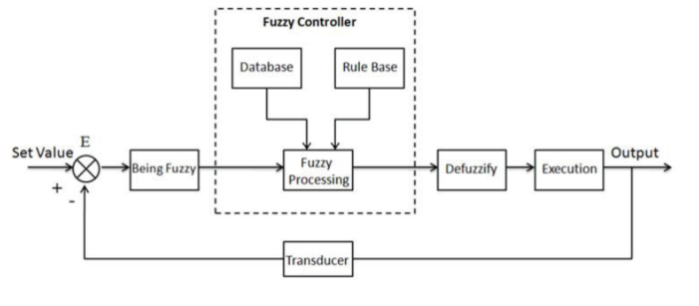

Hình 1: Flow chart của bộ điều khiển mờ

1. **Thiết kế bộ điều khiển PID mờ**

Điều khiển PID mờ dựa trên hệ thống điều khiển PID và suy luận mờ. Hệ thống này lấy độ lệch hệ thống và tỷ lệ sai lệch làm đầu vào của công cụ suy luận mờ và tạo ra giá trị hiệu chỉnh trong ba tham số của bộ điều khiển PID dưới dạng đầu ra. Nó nhận ra cấu trúc hệ thống điều khiển PID mờ theo phân tích phản hồi dựa trên lý luận mờ và lấy mẫu thực tế để đạt được hiệu quả điều khiển PID mờ.

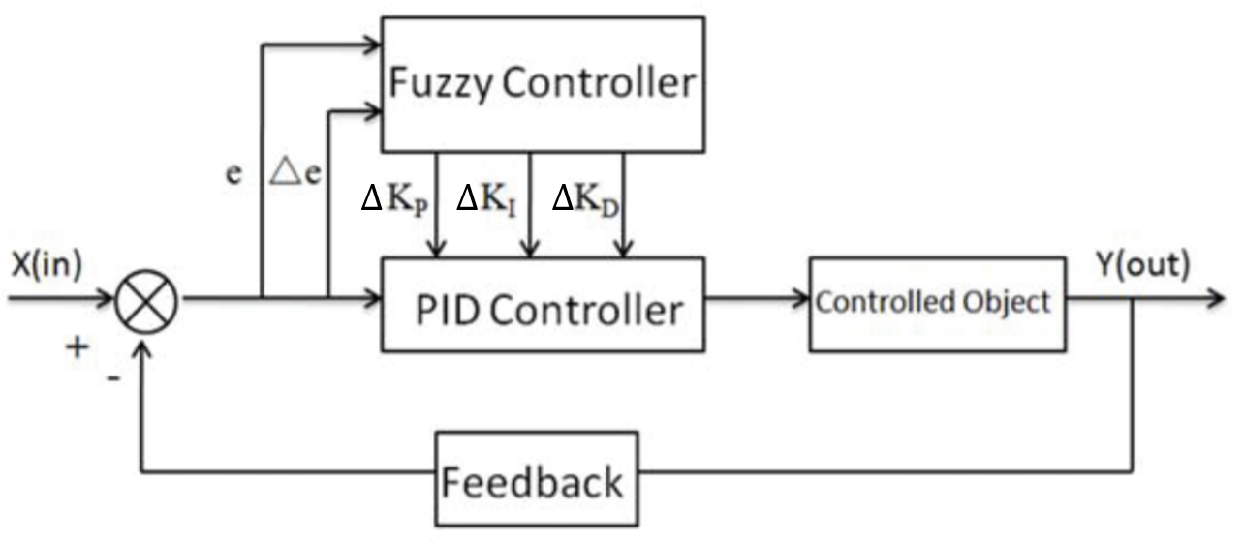

Hình 2: Fuzzy PID control flow chart

1. **Thành phần của fuzzy controller**

Đầu vào của tín hiệu mờ chỉ nhận được tín hiệu sai số e, tín hiệu này được khởi tạo bởi tốc độ thay đổi sai số Δe hoặc tích phân của sai số. Giao diện mờ cần hoàn thành hai chức năng:

Sự thay đổi trong miền tham số: Cả e và Δe đều là các biến chắc chắn, miền của chúng (the range of change) là một miền thực, với a, b tương ứng. Trong bộ điều khiển mờ, phạm vi giá trị thực được biến đổi thành miền mờ trở thành A và B.

Đối với tín hiệu vào E và EC, chúng được chia thành nhiều tập con Fuzzy và được thể hiện trong Bảng 1.

|  |  |  |  |  |  |  |
| --- | --- | --- | --- | --- | --- | --- |
| NB | NM | NS | ZE | PS | PM | PB |
| Negative Big | Negative Medium | Negative Small | Zero | Positive Small | Positive Medium | Positive Big |

Bảng 1: Tập con Fuzzy

Số lượng tập mờ có thể được thay đổi tùy theo nhu cầu của ứng dụng thực tế. Càng nhiều các biến ngôn ngữ, các quy tắc điều khiển mờ càng chính xác. Nhưng đồng thời, nó sẽ làm tăng gánh nặng cho máy tính, và tăng độ phức tạp của các quy tắc kiểm soát. Các hàm liên thuộc được thiết lập bởi các đặc điểm của hệ thống và kinh nghiệm. Không có phương pháp hiệu quả để thiết lập hàm liên thuộc, trong khi việc xác định là rất chủ quan. Ví dụ, sử dụng hàm liên thuộc tam giác. Như trong Hình 2:

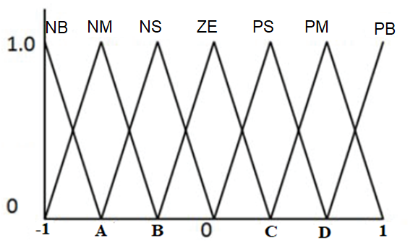

Hình 2: Dạng hàm liên thuộc tam giác

Trong đó A, B, C, D tương ứng với giá trị sai số và nó cần được xác định theo nhiệt độ cho phép và phạm vi sai số trong ứng dụng thực tế.

Giá trị của tín hiệu đầu vào e và Δe thu được sau khi biến đổi E và EC, sau đó E và EC có thể nhận được tập mờ theo định nghĩa của hàm liên thuộc, đặt giá trị của biến thông thường thành một giá trị biến mờ.

*Database and Rule base*

Database: database được sử dụng để lưu trữ suy luận mờ, kết quả mờ. Để phân biệt thông tin liên quan, chẳng hạn như những phương pháp biến đổi miền và đầu vào của hàm liên thuộc định nghĩa.

Rule base: Các quy tắc được sử dụng để lưu trữ bộ điều khiển mờ dựa trên sự tích lũy kinh nghiệm của con người, còn là một ngôn ngữ đại diện cho lý luận trực quan của con người. Các quy tắc mờ thường bao gồm một loạt các ngôn ngữ máy, chẳng hạn như if, else, or.

*Defuzzify*

Defuzzify: có thể được coi là nghịch đảo của quá trình mờ, là kết quả của suy luận mờ, là đầu ra của bộ điều khiển mờ. Một đầu vào cố định (E hoặc EC) có thể đáp ứng một số quy tắc cần sử dụng giải thuật mờ (thường được sử dụng với phương pháp liên kết tối đa, phương pháp trọng tâm, phương pháp trung vị,…) để giải điều khiển miền mờ u(E) và u(EC). Và sau đó kết quả biến đổi có thể là giá trị điều khiển thực.

1. **Hệ thống kiểm soát nhiệt độ máy in**

Hệ thống kiểm soát nhiệt độ máy in là một vòng lặp nhiệt độ chính, bao gồm các thiết bị sưởi và đọc nhiệt độ.

Tín hiệu đầu vào bộ vi điều khiển trước tiên phải so sánh với nhiệt độ của tín hiệu phản hồi, tính toán sai số. Sau đó, bộ điều khiển mờ PID nhận được ba tín hiệu , , có thể làm giảm sai số. Cuối cùng, bộ điều khiển thực hiện tác động để có thể điều khiển thiết bị đầu cuối theo yêu cầu sai số. Dòng điện chạy qua thiết bị được bộ vi xử lý điều khiển để loại bỏ dần sự sai lệch. Như trong Hình 3:

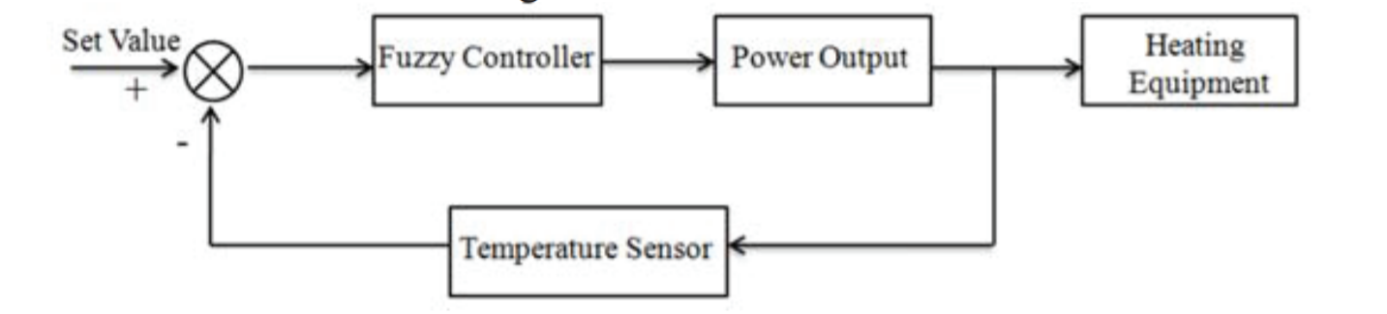

Hình 3: hệ thống kiểm soát nhiệt độ

1. **THIẾT KẾ BỘ ĐIỀU KHIỂN PID MỜ**

## **Hàm truyền nhiệt độ đối tượng đầu đùn**

Hàm truyền trên được trích từ bài đăng sáng chế của Tian Chengyuan; Sun Xiaowei (2020), [Cao đẳng nghề và kỹ thuật giao thông vận tải Cam Túc](https://www.tianyancha.com/company/244000257) trên trang Tianyancha. Tianyancha là một công ty dịch vụ công nghệ dữ liệu lớn với kho thông tin doanh nghiệp khổng lồ của Trung Quốc. Sử dụng dữ liệu lớn và học sâu Tianyancha lấy nguồn dữ liệu của họ từ hơn 2000 chỉ mục và hơn 10.000 mô hình dữ liệu.

## **Thiết kế bộ điều khiển PID mờ theo qui tắc Mamdani**

Tín hiệu đặt: nhiệt độ đặt

Các biến vào/ra của bộ điều khiển PID mờ cơ bản:  
- 2 biến vào: sai số và tốc độ biến thiên sai số  
- biến ra: khoảng thay đổi ΔKp, ΔKi, ΔKd

Sơ đồ khối hệ thống điều khiển:

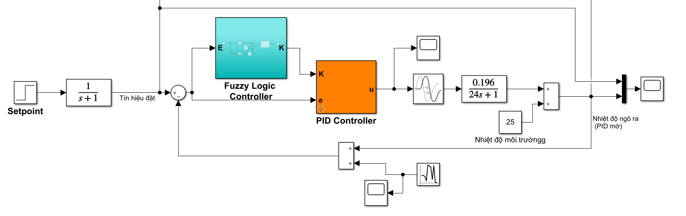

- Sai số: 🡪

- Biến thiên sai số: 🡪

- Khoảng thay đổi ΔKp: 🡪

- Khoảng thay đổi ΔKi: 🡪

- Khoảng thay đổi ΔKd: 🡪

Kp0 = 1.2 ; Ki0 = 0.0692 ; Kd0 = 1

Phương pháp giải mờ trọng tâm:

Trong đó là những giá trị mờ, là hàm liên thuộc của những giá trị mờ và là kết quả đánh giá

Định nghĩa các giá trị ngôn ngữ cho các biến vào ra: 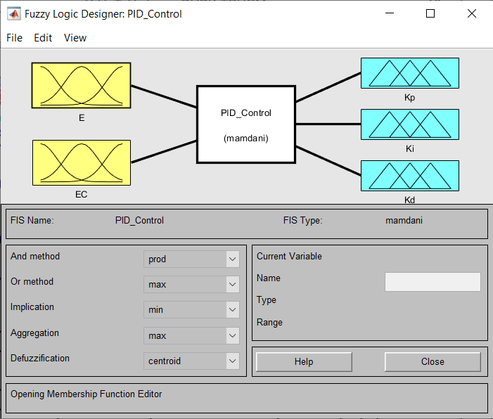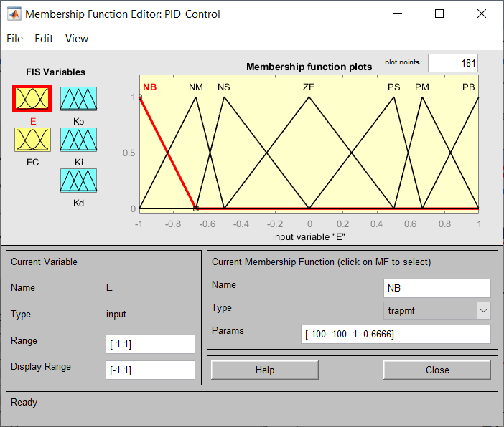

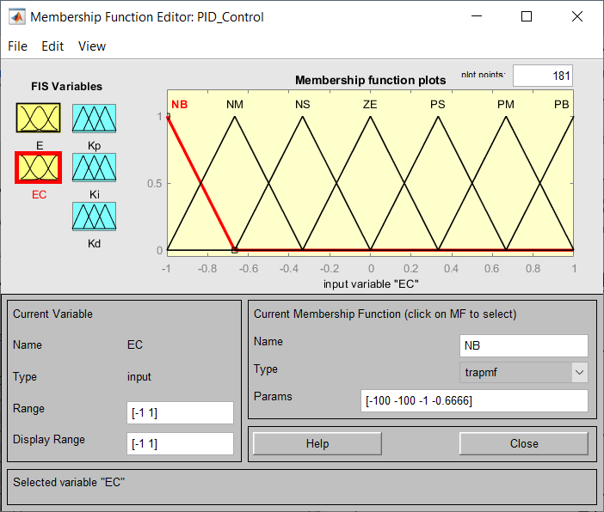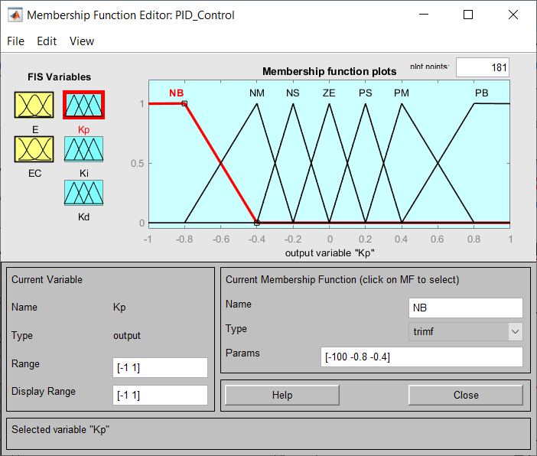

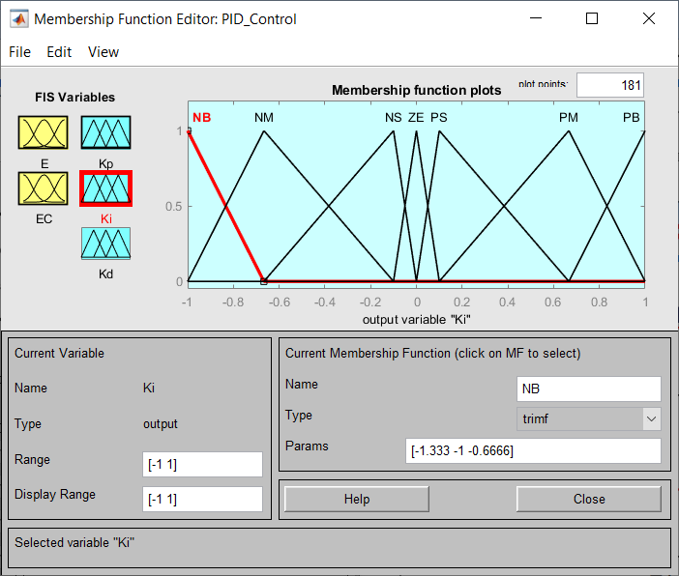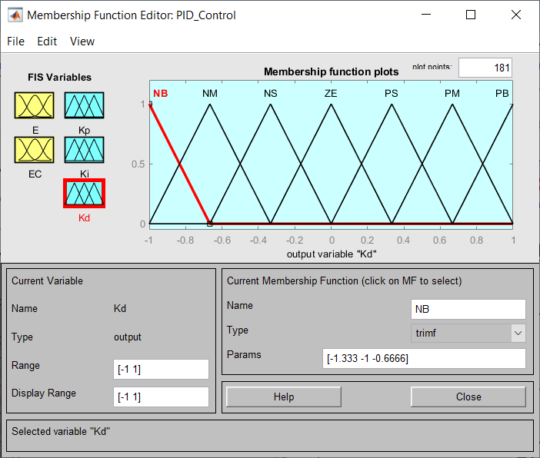

Quy tắc điều khiển được dựa vào kinh nghiệm và được chỉnh sửa bằng mô phỏng nhiều lần :

- Khi E lớn, thì ta thiết lập thông số ΔKp nhỏ và ΔKi lớn để tăng tốc độ đáp ứng của hệ thống và giảm sai số nhanh, ΔKd được chọn lớn để giảm độ vọt lốt và thời gian xác lập.

- Khi E và Ec là trung bình, để giảm bớt độ vọt lố của đáp ứng hệ thống, ta nên chọn ΔKp và ΔKi trung bình, ΔKd nên được hiệu chỉnh phù hợp để đảm bảo tốc độ đáp ứng của hệ thống.

- Khi |E| bé, để hệ thống có độ ổn định tốt, thì ΔKp lấy giá trị trung bình và ΔKi nên lấy nhỏ. Khi |Ec| bé, thì ΔKi ta nên hiệu chỉnh bé, |Ec| lớn thì hiệu chỉnh ΔKi lớn hơn. Để tránh sự dao động quanh giá trị cài đặt thì cần chọn ΔKd hợp lý.

Hệ quy tắc mờ:

|  |  |  |  |  |  |  |  |  |  |  |  |  |  |  |  |  |  |  |  |
| --- | --- | --- | --- | --- | --- | --- | --- | --- | --- | --- | --- | --- | --- | --- | --- | --- | --- | --- | --- |
| **Kp** | | | | | | | | | | | | | | | | | | | |
| **E EC** | NB | | NM | | | NS | | | ZE | | | PS | | | PM | | | PB | |
| **NB** | PB | | PB | | | PM | | | PM | | | PS | | | ZE | | | ZE | |
| **NM** | PB | | PB | | | PM | | | PS | | | PS | | | ZE | | | NS | |
| **NS** | PM | | PM | | | PM | | | PS | | | ZE | | | NS | | | NS | |
| **ZE** | PM | | PM | | | PS | | | ZE | | | NS | | | NM | | | NM | |
| **PS** | PS | | PS | | | ZE | | | NS | | | NS | | | NM | | | NM | |
| **PM** | PS | | ZE | | | NS | | | NM | | | NM | | | NM | | | NB | |
| **PB** | ZE | | ZE | | | NM | | | NM | | | NM | | | NB | | | NB | |
| **Ki** | | | | | | | | | | | | | | | | | | | |
| **E EC** | NB | | | NM | | | NS | | | ZE | | | PS | | | PM | | | PB |
| **NB** | NB | | | NB | | | NM | | | NM | | | NS | | | ZE | | | ZE |
| **NM** | NB | | | NB | | | NM | | | NS | | | NS | | | ZE | | | ZE |
| **NS** | NB | | | NM | | | NS | | | NS | | | ZE | | | PS | | | PS |
| **ZE** | NM | | | NM | | | NS | | | NS | | | NS | | | NM | | | NM |
| **PS** | NM | | | NS | | | NS | | | NS | | | ZE | | | ZE | | | ZE |
| **PM** | NS | | | ZE | | | ZE | | | ZE | | | PS | | | PS | | | PS |
| **PB** | PB | | | PB | | | PB | | | PB | | | PB | | | PB | | | PB |
| **Kd** | | | | | | | | | | | | | | | | | | | |
| **E EC** | **NB** | **NM** | | | **NS** | | | **ZE** | | | **PS** | | | **PM** | | | **PB** | | |
| **NB** | PS | NS | | | NB | | | NB | | | NB | | | NB | | | PS | | |
| **NM** | PS | NS | | | NB | | | NM | | | NM | | | NS | | | ZE | | |
| **NS** | ZE | NS | | | NS | | | NS | | | NS | | | NS | | | ZE | | |
| **ZE** | ZE | NS | | | NS | | | NS | | | NS | | | NS | | | ZE | | |
| **PS** | ZE | ZE | | | ZE | | | ZE | | | ZE | | | ZE | | | ZE | | |
| **PM** | PB | PM | | | PM | | | PM | | | PM | | | PM | | | PB | | |
| **PB** | PB | PM | | | PM | | | PM | | | PS | | | PS | | | ZE | | |

## **Sơ đồ khối Matlab/Simulink**

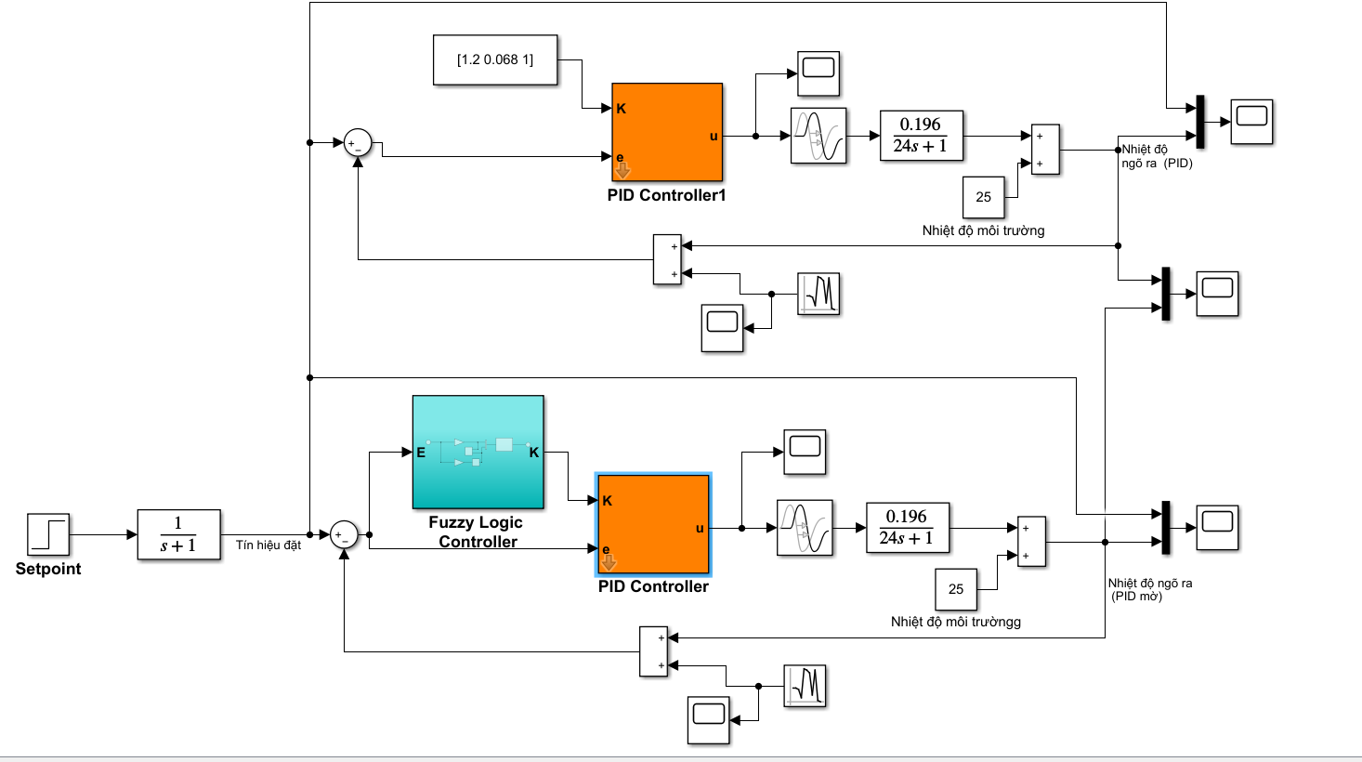

Hình 3: Sơ đồ Matlab/ Simulink hệ thống

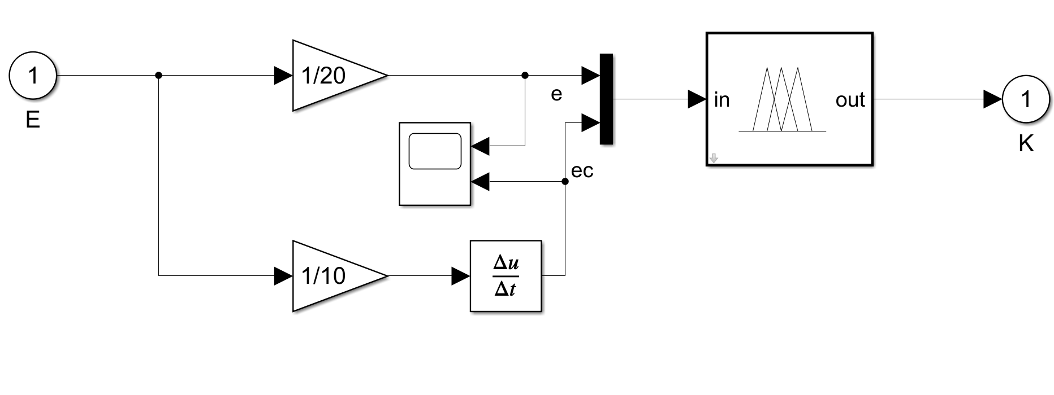

Hình 4: Khối Fuzzy Logic Controller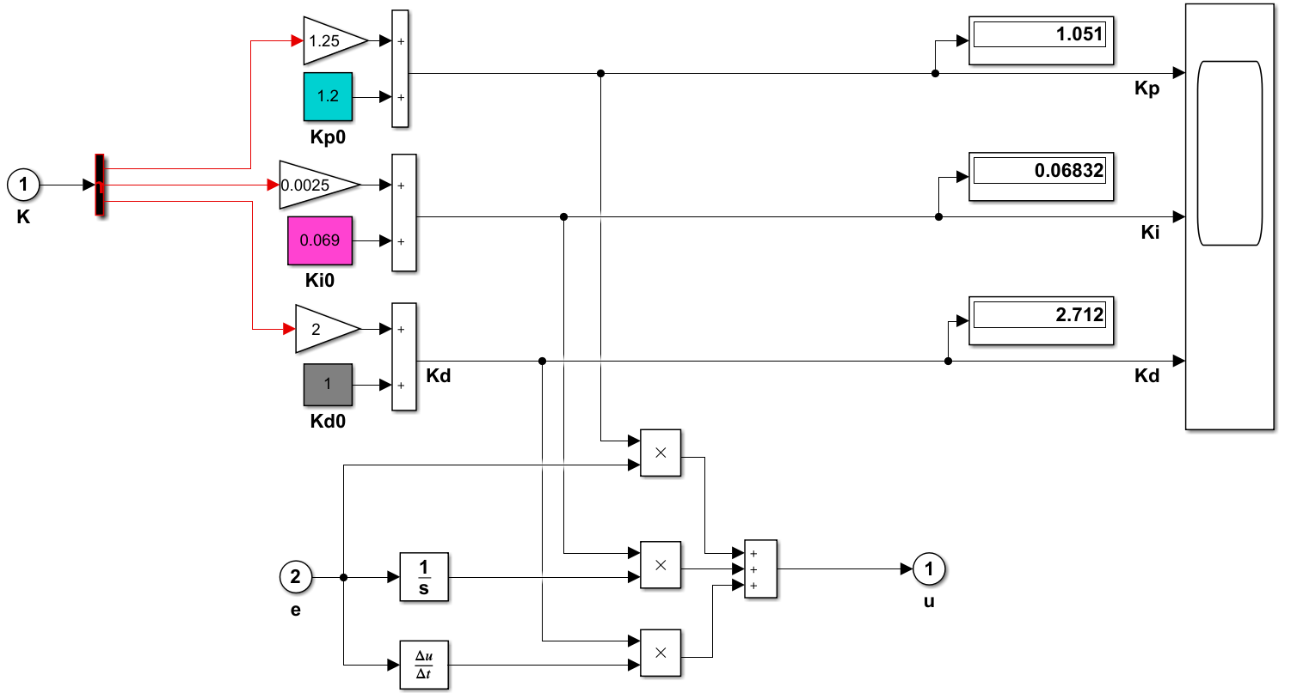

Hình 5: Khối PID Controller

1. **KẾT QUẢ MÔ PHỎNG**

## **Kết quả mô phỏng với nhiệt độ đặt 3500C**

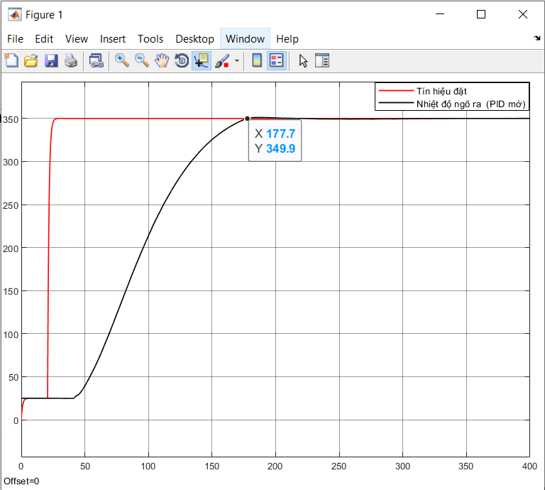

Hình 6: Kết quả mô phỏng ở 3500C

So sánh với bộ PID thông thường: 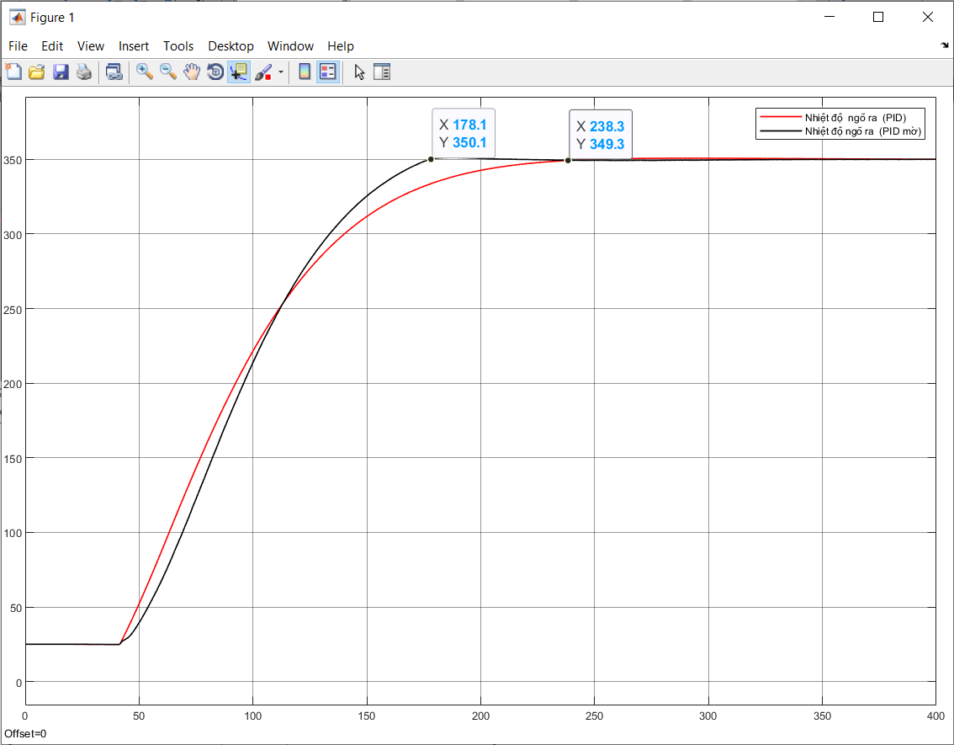

Hình 7: So sánh với BĐK PID thông thường

## **Kết quả mô phỏng với nhiệt độ đặt 2300C**

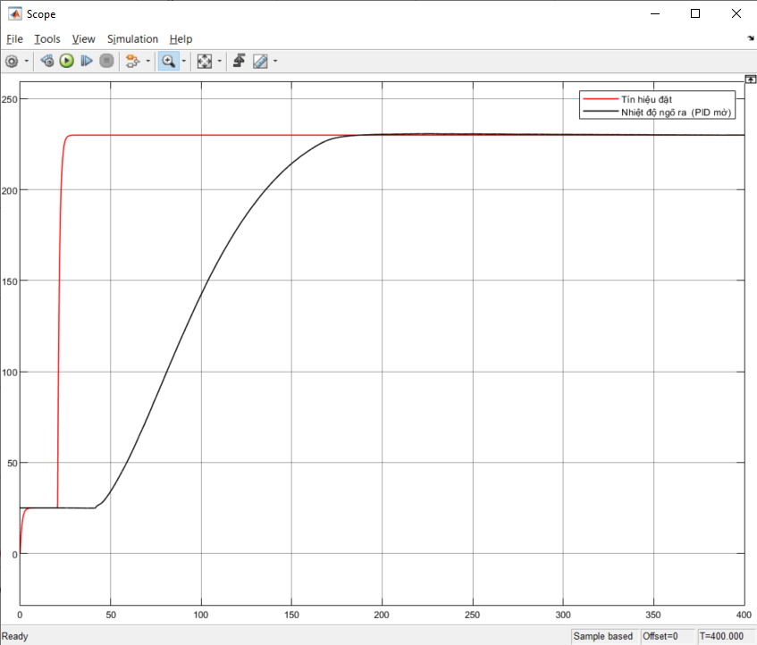

Hình 8: Kết quả mô phỏng với nhiệt độ đặt 2500C

So sánh với BĐK PID thông thường: 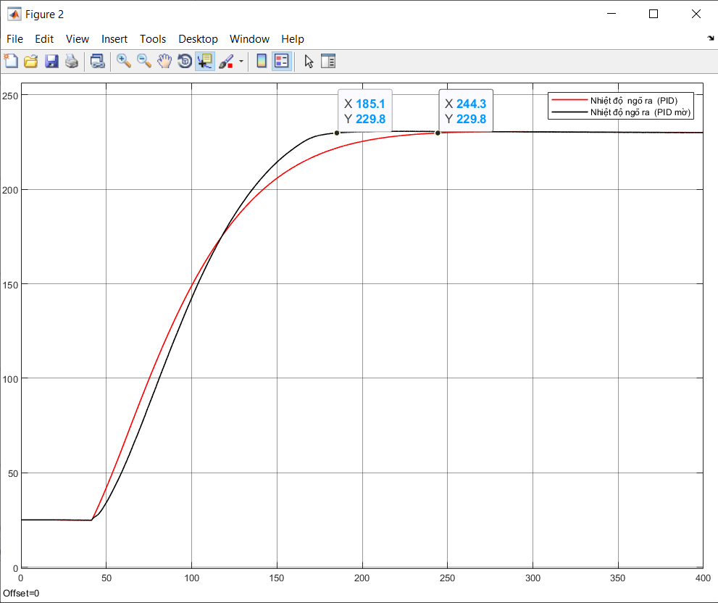

Hình 9: So sánh với BĐK PID thông thường

## **Kết quả mô phỏng với nhiệt độ đặt 600C**

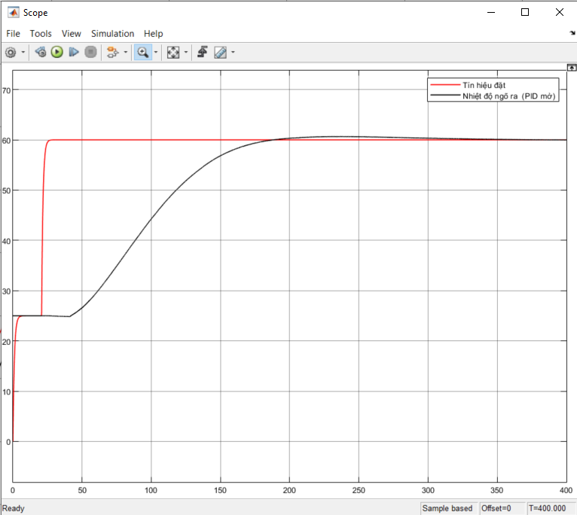

Hình 10: Kết quả mô phỏng với nhiệt độ đặt 600C

So sánh với BĐK PID thông thường: 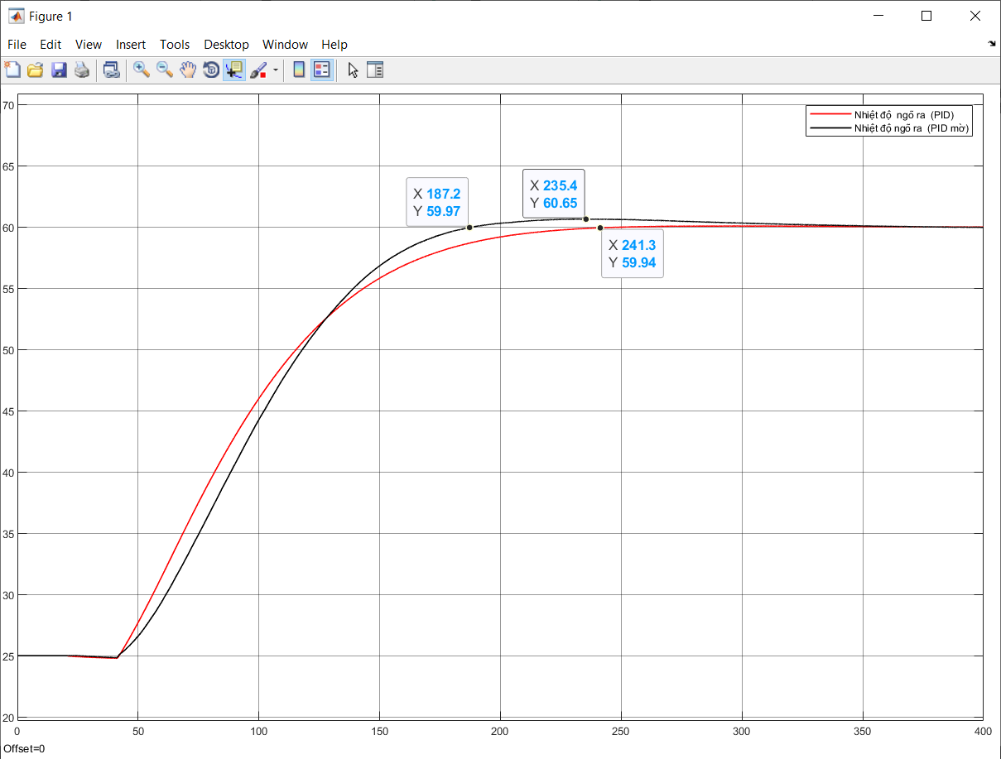

Hình 11: So sánh với BĐK PID thông thường

## **Nhận xét từ kết quả mô phỏng**

Từ kết quả mô phỏng, ta thấy khi sử dụng BĐK PID mờ cho kết quả mô phỏng tốt hơn BĐK PID thông thường: thời gian xác lập nhanh hơn khoảng 60s, độ vọt lố rất nhỏ (gần bằng 0).

Bên cạnh đó, BĐK PID mờ cũng cho kết quả đáp ứng tốt với các nhiệt dộ đặt khác nhau. Nhưng ở tầm nhiệt độ thấp (600C – thường sử dụng cho giường nhiệt) thì cho kết quả không tốt hơn so với BĐK PID thông thường. Để thực hiện được kết quả tối ưu hơn nữa thì cần phải kết hợp mô phỏng và hiệu chỉnh luật điều khiển và các thông số PID nhiều lần.

1. **KẾT LUẬN**

Hiện nay, in 3D đã là một ngành công nghiệp chế biến, sản xuất mới với thuận lợi cao. Polyether-ether-ketone (PEEK) là một loại nhựa kỹ thuật đặc biệt hiệu suất cao, có nhiều phạm vi ứng dụng. Nếu PEEK được sử dụng trong in 3D, đây chắc chắn sẽ là một bước đột phá trong quá trình xử lý công nghệ và có nhiều thị trường tiềm năng. Vì PEEK có nhiệt độ nóng chảy cao, nhiệt độ vòi phun phải được kiểm soát, áp dụng trong công nghệ in 3D sẽ ảnh hưởng trực tiếp đến độ chính xác của quá trình đúc sản phẩm. Trong quá trình in vật liệu PEEK 3D, kiểm soát nhiệt độ là rất quan trọng.

Trong bài báo cáo này, thuật toán điều khiển PID mờ, về mặt lý thuyết có thể cải thiện độ chính xác điều khiển trong việc kiểm soát nhiệt độ đầu phun in, kiểm soát biến thiên nhiệt độ, điều chỉnh độ trễ nhiệt độ. Do bản chất thuật toán điều khiển PID mờ đòi hỏi rất nhiều dữ liệu thử nghiệm và tích lũy kinh nghiệm, để có thể thu được tương đối kết quả kiểm soát lý tưởng. Vì vậy, đối với các thiết bị in khác nhau, các thông số trong thuật toán cần điều chỉnh tương ứng sao cho phù hợp.

# **DANH MỤC TÀI LIỆU THAM KHẢO**

1. Huỳnh Thái Hoàng (2021), Bài giảng Nhập môn Điều khiển Thông minh

2. Tian Chengyuan; Sun Xiaowei (2020), ***Phương pháp vận hành hệ thống điều khiển mờ-PID thích ứng với nhiệt độ đầu phun của máy in 3D***, Tianyancha.com, truy cập tại <https://zhuanli.tianyancha.com/dc5159f206d2d0e36bbb89b32d0658c1>

3. Zhichao Liu, Gong Wang, Yu Huo, et al (2017), ***Research on precise control of 3D print nozzle temperature in PEEK material***, AIP Conference Proceedings, truy cập tại<https://aip.scitation.org/doi/pdf/10.1063/1.5005278>